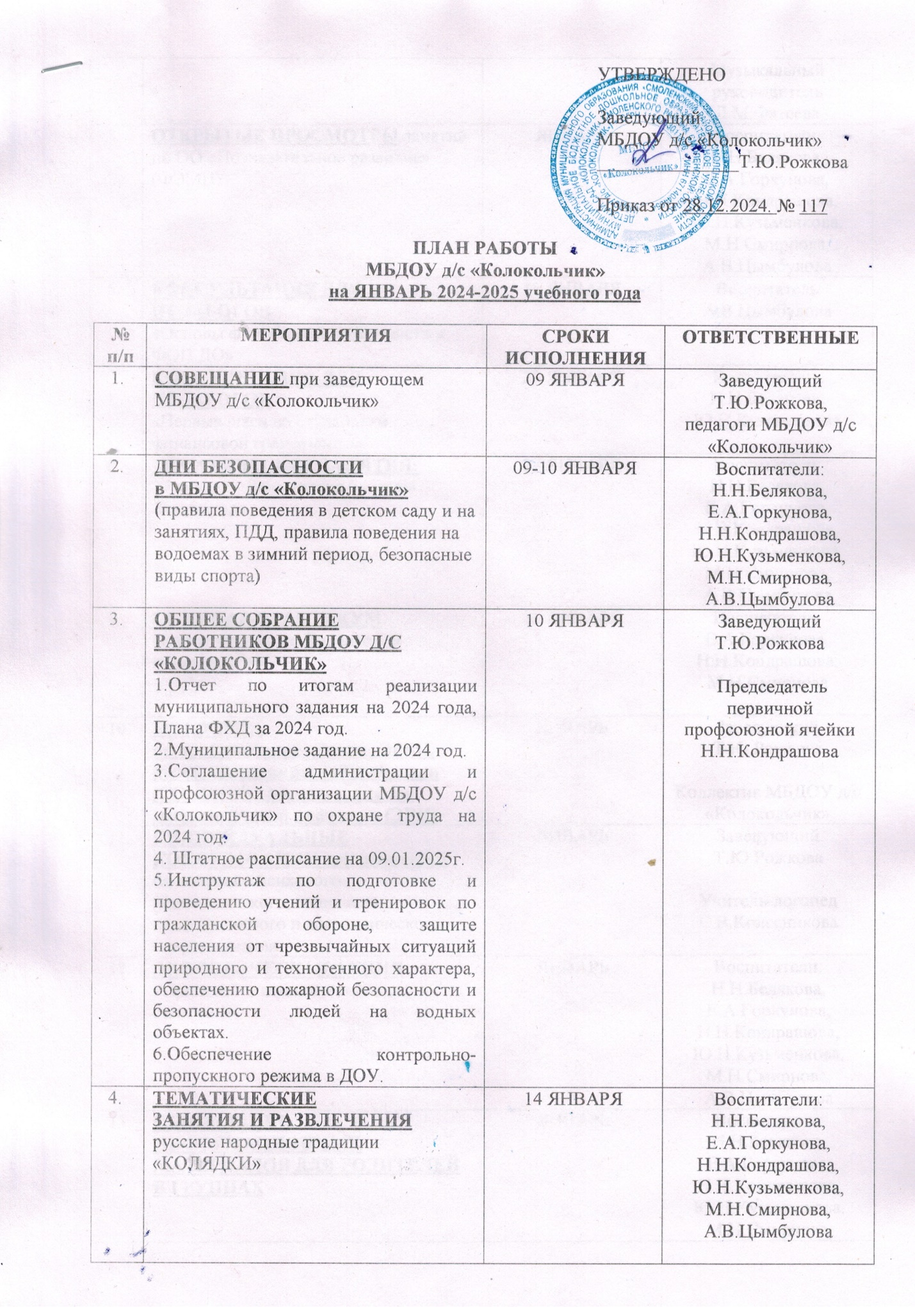

|  |  |  |  |
| --- | --- | --- | --- |
|  |  |  | Музыкальный руководитель Л.М.Фатеева |
|  | **ОТКРЫТЫЕ ПРОСМОТРЫ** занятий по ОО «Познавательное развитие» (ФЭМП) | ЯНВАРЬ | Воспитатели:  Н.Н.Белякова,  Е.А.Горкунова,  Н.Н.Кондрашова,  Ю.Н.Кузьменкова,  М.Н.Смирнова,  А.В.Цымбулова |
|  | **КОНСУЛЬТАЦИЯ ДЛЯ ПЕДАГОГОВ**  «Основы финансовой грамотности в ФОП ДО» | 16 ЯНВАРЯ | Воспитатель  А.В.Цымбулова |
|  | **КОНСУЛЬТАЦИЯ ДЛЯ ПЕДАГОГОВ**  «Первые шаги по ступенькам финансовой грамотности» | 23 ЯНВАРЯ | Воспитатели:  Н.Н.Белякова,  Ю.Н.Кузьменкова |
|  | **ТЕМАТИЧЕСКИЕ ЗАНЯТИЯ:**  27 января - День снятия блокады Ленинграда | 27 ЯНВАРЯ | Воспитатели:  Н.Н.Белякова,  Е.А.Горкунова,  Н.Н.Кондрашова,  Ю.Н.Кузьменкова,  М.Н.Смирнова,  А.В.Цымбулова |
|  | **СЕМИНАР-ПРАКТИКУМ** «Картотека игр по финансовой грамотности» | 30 ЯНВАРЯ | Воспитатели:  Е.А.Горкунова,  Н.Н.Кондрашова,  М.Н.Смирнова |
|  | **МЕРОПРИЯ**  **по профилактике гриппа, ОРВИ, новой коронавирусной инфекции (COVID-19), распространения энтеровирусной инфекции (ЭВИ)** | ЯНВАРЬ | Заведующий  Т.Ю.Рожкова  Коллектив МБДОУ д/с «Колокольчик» |
|  | **ИНДИВИДУАЛЬНЫЕ КОНСУЛЬТАЦИИ для родителей**  по вопросам психолого-педагогического, социально-педагогического и логопедического сопровождения | ЯНВАРЬ | Заведующий  Т.Ю.Рожкова  Учитель-логопед С.В.Колесникова |
|  | **ЭКОЛОГИЧЕСКАЯ АКЦИЯ**  «Прилетайте птички – воробьи, синички!» | ЯНВАРЬ | Воспитатели:  Н.Н.Белякова,  Е.А.Горкунова,  Н.Н.Кондрашова,  Ю.Н.Кузьменкова,  М.Н.Смирнова,  А.В.Цымбулова |
|  | **ОБНОВЛЕНИЕ ИНФОРМАЦИОННЫХ МАТЕРИАЛОВ ДЛЯ РОДИТЕЛЕЙ В ГРУППАХ** | ЯНВАРЬ | Воспитатели:  Н.Н.Белякова,  Е.А.Горкунова,  Н.Н.Кондрашова,  Ю.Н.Кузьменкова,  М.Н.Смирнова,  А.В.Цымбулова |
|  | **ОФОРМЛЕНИЕ ОФИЦИАЛЬНОГО САЙТА МБДОУ Д/С «КОЛОКОЛЬЧИК»** | ЯНВАРЬ | Т.Ю.Рожкова,  Ю.Н.Кузьменкова |

**СОСТАВИТЕЛИ:**

* заведующий МБДОУ д/с «Колокольчик» Т.Ю.Рожкова;
* воспитатели: Н.Н.Белякова, Е.А.Горкунова, Н.Н.Кондрашова, Ю.Н.Кузьменкова, М.Н.Смирнова, А.В.Цымбулова;
* музыкальный руководитель Л.М.Фатеева;
* учитель-логопед С.В.Колесникова.